附件2
专利流程管理师水平认证证书（中级）样例
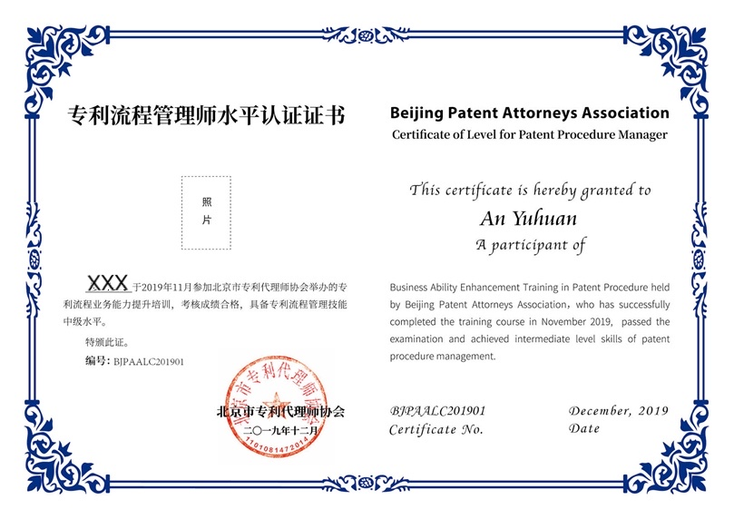

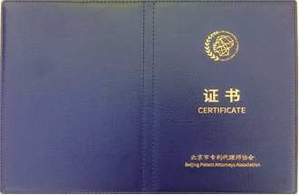

印发：各相关单位及个人
北京市专利代理师协会 2021年10月8日印发

